
Faculta al Presidente de la República a reservar el uso prioritario del agua al consumo humano, el saneamiento y el uso doméstico de subsistencia, durante la vigencia de un estado de excepción constitucional de catástrofe por calamidad pública

Boletín N° 13404-33

I.-FUNDAMENTOS DEL PROYECTO

La pandemia del COVID-19 que ha afectado al mundo durante los últimos meses ha puesto a prueba no solo a los sistemas de salud de distintos países, sino que también a una serie de dispositivos estatales y privados involucrados en el desenvolvimiento de la vida cotidiana de la ciudadanía, como lo son el abastecimiento, el transporte, la educación, por mencionar algunos. Ante esta situación, no resulta raro que la emergencia haga notorias diversas falencias presentes en nuestro modo de organizar la vida en sociedad y nos permita proponer soluciones.

Una de las principales recomendaciones de los expertos en salud para prevenir el contagio del COVID-19, comenzando por la Organización Mundial de la Salud, es el constante lavado de manos con agua y jabón, en un procedimiento que como mínimo debe tomar 20 segundos en los cuales se utiliza agua corriente tanto para un lavado inicial como para remover el jabón. Esta acción que puede parecer tan sencilla para la mayor parte de la población, especialmente en zonas urbanas, resulta un desafío en aquellos lugares donde el agua no es suficiente de forma regular.

La Organización Mundial de la Salud establece que, en condiciones normales, es decir sin tener en cuenta la situación de pandemia en la que nos encontramos u otras que presenten necesidades especiales para el consumo de agua, se alcanza un nivel de acceso óptimo al agua, cuando se dispone de 100 litros por persona al día, lo cual implica una muy baja preocupación por riesgos a la salud. Esto generalmente se alcanza al disponer de un suministro continuo, al interior de la vivienda y mediante múltiples llaves o grifos. Un acceso intermedio al agua corresponde a 50 litros por persona al día, lo cual trae consigo una baja preocupación por riesgos a la salud, y por su parte un acceso básico corresponde a 20 litros de agua al día por persona, lo cual levanta preocupaciones altas por riesgos a la salud.

En Chile, de acuerdo al Censo 2017, 383.204 viviendas no cuentan con agua potable, y en particular 47,2% de la población rural no cuenta con un abastecimiento formal de agua potable, siendo sus principales fuentes de abastecimiento pozos, aguas corrientes superficiales o camiones aljibes. Muchas localidades en Chile se abastecen mediante Agua Potable Rural (APR), las cuales para 2018 lograron una cobertura del 53% atendiendo a 1.787.916 personas, sin embargo estas han presentado problemas de interrupciones en el suministro que han afectado a cerca de 350.000 personas.

Entre las zonas que se abastecen mediante camiones aljibe destaca el caso de Petorca, donde muchos disponen de una cuota de 50 litros por persona al día pero sin embargo, existen denuncias de que este suministro no ha sido continuo o en la cantidad indicada, incluso durante la emergencia del COVID-19 donde el agua es tan necesaria.

En contraste, tal como ha sido discutido en diversas instancias sobre la sequía que enfrenta nuestro país, existe una importante cantidad de agua que es extraída y captada para fines que no tienen la misma prioridad que el consumo humano. Tal como muestra la figura tomada del estudio “Radiografía del Agua”, el uso del agua para riego, que corresponde a un uso consuntivo, es el más extendido, superando ampliamente al agua potable y al saneamiento, tanto en derechos como en captaciones.

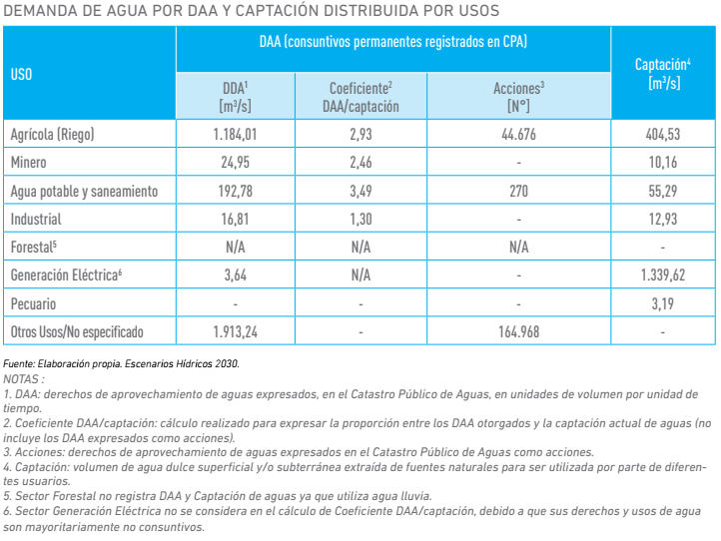

Si tan solo el 0,5% de las captaciones del sector agrícola, lo que equivaldría a cerca de 2 m³/s, se dispusieran para asegurar un consumo mínimo de 100 litros por persona al día, sería posible cubrir las necesidades de alrededor 1,7 millones de personas.

La situación anteriormente descrita, es especialmente preocupante, puesto que, es deber del Estado velar por el cumplimiento de obligaciones internacionales que constan en tratados internacionales que versan sobre derechos humanos, firmados y ratificados por Chile y que se encuentran vigentes. Es un deber estatal respetar y promover tales derechos según el inciso 2° del artículo 5° de la Constitución Política de la República. En este sentido, el derecho humano al agua consta en diversos instrumentos internacionales como el Pacto Internacional de Derechos Económicos, Sociales y Culturales (artículos 11 y 12), y según la Observación General N°3 y 15 del Comité del pacto, hay obligaciones básicas que se deben cumplir en esta materia que implican “garantizar a todos a disponer de agua suficiente, salubre, aceptable, accesible y asequible para el uso personal y doméstico. Un abastecimiento adecuado de agua salubre es necesario para evitar la muerte por deshidratación, para reducir el riesgo de las enfermedades relacionadas con el agua y para satisfacer las necesidades de consumo y cocina y las necesidades de higiene personal y doméstica”. A su turno, el ejercicio del derecho al agua se relaciona con otros derechos fundamentales, tales como el derecho a la vida, integridad física y psíquica, la protección de la salud, entre otros. En este sentido, el Estado debe velar para que:” i) no exista interrupción o desconexión arbitraria o injustificada de los servicios o instalaciones de agua; ii) los aumentos desproporcionados o discriminatorios del precio del agua; y iii) la contaminación y disminución de los recursos de agua en detrimento de la salud humana”. En consecuencia, el Estado debe establecer mecanismos de socorro de emergencia, de modo que, logre que la población afectada disfrute del derecho al agua en el nivel mínimo indispensable y que sea consecuente con la declaración constitucional de principios y garantías constitucionales que orientan la acción estatal hacia el bien común y el servicio a la persona humana.

Teniendo en cuenta entonces las facultades que otorga al Presidente de la República la declaratoria de estado de catástrofe, la necesidad de asegurar el consumo humano como uso prioritario del agua y que ante estados de catástrofe, como pueden ser los derivados de desastres naturales, del cambio climático, de la acción humana o el caso actual de una pandemia, el agua se vuelve aún más esencial para el adecuado desarrollo de la vida en las zonas afectadas, es que este proyecto de ley busca instar a la adopción de medidas excepcionales de emergencia, orientando legalmente las atribuciones del Presidente de la República en materia de Estado de Excepción Constitucional de Catástrofe por calamidad pública, con el fin que las medidas administrativas del Presidente de la República garanticen en situaciones de pandemia, crisis sanitaria y desastres naturales, el acceso y disponibilidad en cantidades suficientes de agua a la población afectada.

II.-IDEA MATRIZ

El presente proyecto de ley tiene por objeto orientar legalmente las atribuciones del Presidente de la República en materia de Estado de Excepción Constitucional de Catástrofe por calamidad pública, con el fin de garantizar en situaciones de pandemia, crisis sanitaria y desastres naturales, el acceso y disponibilidad en cantidades suficientes de agua a la población afectada.

III.-CONTENIDO DEL PROYECTO

El presente proyecto de ley, por medio de un artículo único, crea un nuevo cuerpo normativo en el que se dispone la obligación que tiene el Presidente de la República, durante los siete días corridos desde la vigencia de un estado de excepción constitucional de catástrofe por calamidad pública, de informar si hará uso de las facultades que le otorga el artículo 43 inciso tercero del la Constitución Política de la República y las medidas que adoptará, con el objeto de asegurar el uso prioritario de agua para consumo humano, el saneamiento y el uso doméstico de subsistencia en cantidad y calidad adecuadas al contexto de calamidad pública que hubiese motivado la declaratoria.

Es sobre la base de estos antecedentes y fundamentos que venimos a proponer el siguiente:

PROYECTO DE LEY

ARTÍCULO ÚNICO: El Presidente de la República, durante la vigencia de un estado de excepción constitucional de catástrofe por calamidad pública, podrá utilizar las facultades que este le otorga con el objetivo de asegurar el uso prioritario de agua para consumo humano, el saneamiento y el uso doméstico de subsistencia en cantidad y calidad adecuadas al contexto de calamidad pública que hubiese motivado la declaratoria. Dentro de los siete días corridos siguientes a la entrada en vigencia del decreto que declara el estado de catástrofe el Presidente de la República deberá informar sobre el empleo de esta facultad y las medidas que adoptará.

DIEGO IBÁÑEZ COTRONEO
Diputado de la República

“Pobres de Agua” Fundación Amulén. Disponible en: https://www.fundacionamulen.cl/impacto-5. Consultado el 31 de marzo de 2020
Ibid
“How do communities fight coronavirus when they don't have water?“ por Charis McGowan. Disponible en:https://www.aljazeera.com/indepth/features/communities-fight-coronavirus-don-water-200322225523769.html. Consultado el 31 de marzo de 2020
Radiografía del agua. Brecha y riesgo hídrico en Chile. Fundación Chile, 2018.
Comité de Derechos Económicos, Sociales y Culturales de la ONU (2002): Observación General Nº15, punto 2.
Op.cit., punto 44.

